ПРЕСС-РЕЛИЗ

Количество поступивших в архив Кадастровой палаты Краснодарского края документов на недвижимость за 2020 год увеличилось на 70%
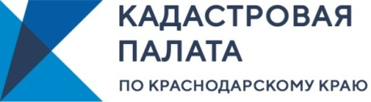
С января по октябрь 2020 года в архив Кадастровой палаты поступило порядка 95 тысяч оригиналов документов на недвижимость, что больше показателя прошлого года на 70%. Речь идёт о документах, которые заявитель в силу каких-либо обстоятельств не получил после проведения учета или регистрации земельных участков и объектов капитального строительства.
В прошлом году в архив Краевой Кадастровой палаты поступило всего 33 тысячи «забытых» документов. Тем не менее, количество возвращенных гражданам документов относительно невелико в сравнении с поступающими на хранение.
Стоит отметить, что по статистике Краснодарский край входит в число регионов с наибольшим количеством накопленных документов на недвижимость. Так, накопленный объём «забытых» документов за прошедший год увеличился в 6 раз. Количество невостребованных документов за 10 месяцев 2020 года составило194,5 тысячи.
Прием документов для проведения учетно-регистрационных действий с недвижимостью, а также выдачу подтверждающих документов по итогам кадастрового учета и регистрации прав собственности осуществляют МФЦ. Готовые документы хранятся в МФЦ на протяжении 30 дней. Если в течение месяца их не забрали, документы будут переданы в архив Кадастровой палаты.
«Забытые» документы могут понадобиться гражданам в срочном порядке, например, для оформления кредита или продажи собственности. Получить из архива их можно, обратившись в офис Кадастровой палаты лично, предъявив паспорт или через представителя по доверенности (бесплатно в день обращения). Также в Кадастровой палате можно оформить доставку документов. Кроме того, реализована возможность получения пакетов документов по экстерриториальному принципу в Кадастровой палате любого региона России вне зависимости от места их хранения (бесплатно). Дополнительную информацию о месте хранения «невостребованных» документов и сроках их доставки можно получить по телефону кол-центра: 8 (800) 100-34-34 (звонок по России бесплатный).
______________________________________________________________________________________________________
Пресс-служба Кадастровой палаты по Краснодарскому краю
ул. Сормовская, д. 3, Краснодар, 350018

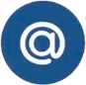 | press23@23.kadastr.ru |  | https://www.instagram.com/kadastr_kuban
 | https://twitter.com/Kadastr_Kuban |  | https://t.me/kadastr_kuban

